\

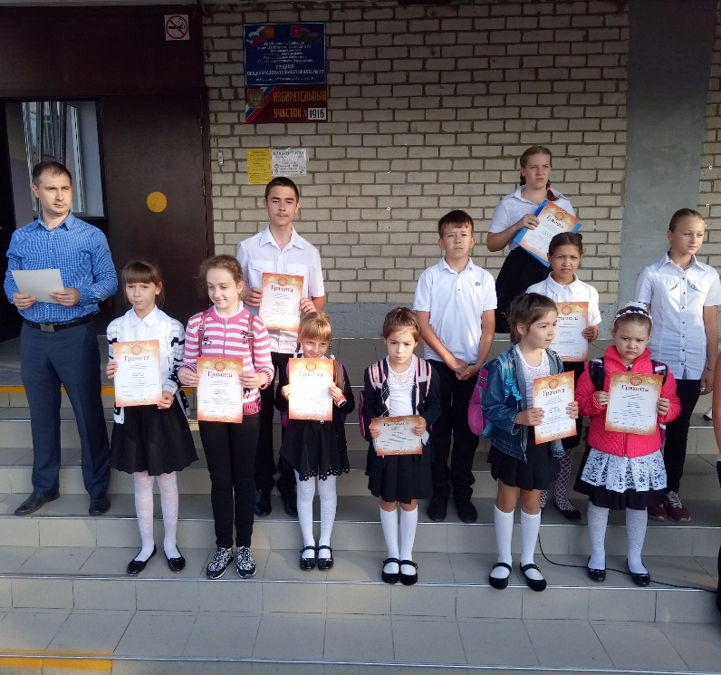
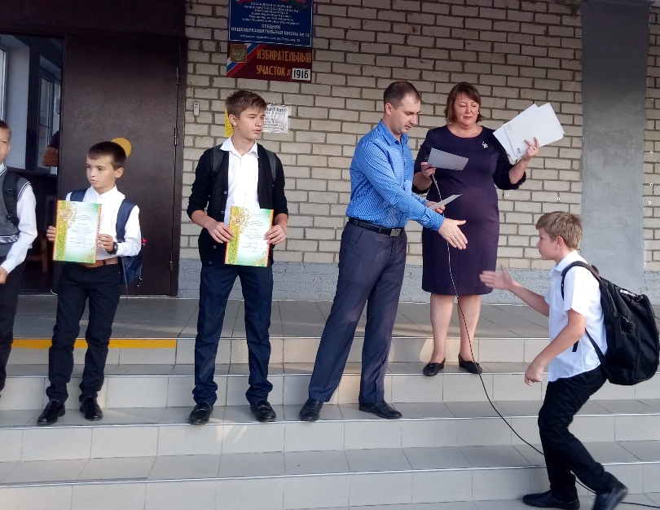
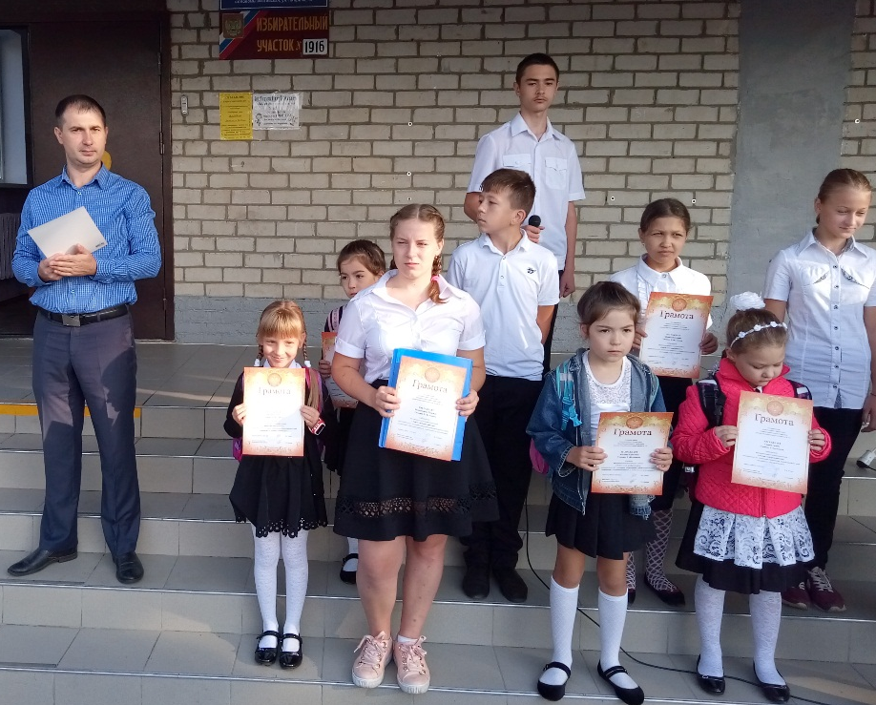

Общешкольная пятиминутка, посвященная 81-ой годовщине образования Краснодарского края и 180-ой годовщине образования ст. Новомышастовская.
17 сентября состоялась линейка, посвященная образованию Краснодарского края и ст. Новомышастовская, на которой были подведены итоги внутришкольного конкурсного движения, посвященные этому событию. Директор школы Носко В.А. в торжественной обстановке вручил грамоты победителям и призерам конкурсов чтецов «Люблю свой край родной», турнира по мини футболу, и педагогам- участникам физкультурно-спортивного фестиваля по сдачи нормативов ГТО.

